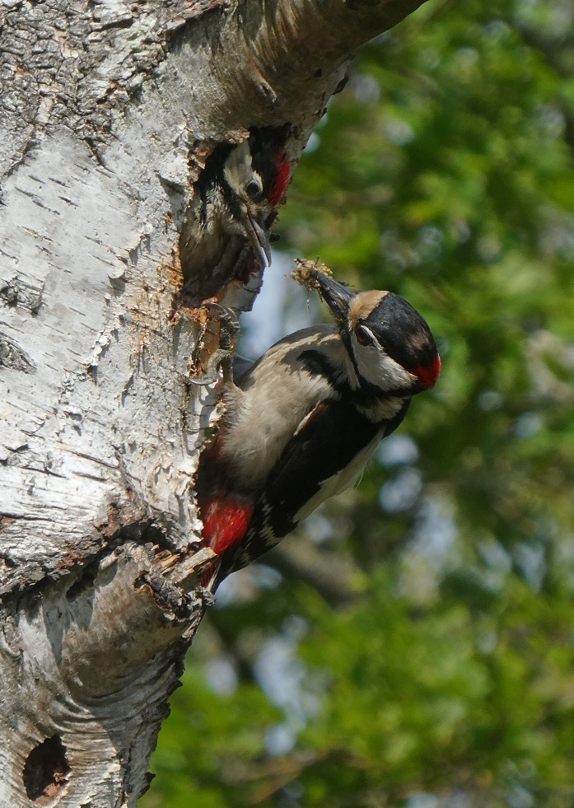
L i t u r g i e

Orde van dienst voor zondag 14 maart 2021 in de protestantse Dorpskerk te Oostkapelle.
4de zondag van de 40 dagen vóór Pasen. Instapdienst.
Thema: ‘Ontdek groen Oostkapelle’.
Liturgische kleur: paars.
Predikant: ds. Ph.A. Beukenhorst.
M.m.v. Peter Geene. Ouderling van dienst Ron Waverijn en organist Cocky Klaver.

ORDE VAN DIENST
- Orgelspel vooraf: variaties over het lied ‘Laat komen Heer, Uw Rijk’
- Welkom, mededelingen, doven 4de kaars door de ouderling Ron Waverijn
- Liturgische opening door de predikant
- Bijbellezing: Kolossenzen 1, 15 t/m 17 door de ouderling van dienst
- Inleiding op het thema door Peter Geene: ‘Ontdek het groene Oostkapelle’
- Tekst van Indianen-opperhoofd Seattle
- Lied meezingen met orgel: Evangelische Liedbundel 403 ‘De aarde is vervuild’

- Interviews met mensen uit Oostkapelle: Danielle en Jessy Korshuize over het Kaslokaal – Andrea van de Bank over eigen duurzame kleding – Jurre Blaas over dieren in de natuur
- Stukje film van David Attenborough ‘A life on the planet’
- In plaats van de preek: PowerPoint ‘Film-in dienst: Ontdek groen Oostkapelle’

- Lied luisteren: ‘De steppe zal bloeien’ – Leny Kuhr
- Voorbeden – Stil gebed – Onze Vader (bid thuis mee)
- Collecte (rekeningnummers): 1. PG Oostkapelle (NL38 RABO 0375 5191 57); 2. St. Bijenteelt Noord-Uganda (via de Diaconie: NL45 RBRB 0845 0168 57).
- Slotwoord – Heenzending en Zegen
- Uitleidend orgelspel: ‘Geen dierder plek voor ons op aard’ (Zeeuws Volkslied)

